

Metal shaping

Руководство по эксплуатации

Роллер

Оглавление

ИНФОРМАЦИЯ О БЕЗОПАСНОСТИ 3

ПОЛЬЗОВАНИЕ ДОКУМЕНТОМ 4

Комплектация поставки 5

Информация о продукте 5

1.1 Подготовка к использованию 6

1.1.1 Начало работы 6

1.2. Оснастка 7

1.2.1 Стол 7

1.2.2 Установка роликов 8

1.2.2 Блок поднятия верхнего ролика 8

1.2.3. Блок подачи верхнего ролика 9

1.2.4 Блок упора 10

A. КОНТАКТНАЯ ИНФОРМАЦИЯ 11

Трубогиб Роллер предназначен для проката листового металла. Перед использованием ОБЯЗАТЕЛЬНО ТРЕБУЕТСЯ ОЗНАКОМИТСЯ С ИНСТРУКЦИЕЙ. К эксплуатации изделия допускаются только прошедший у производителя обучение персонал.

# ИНФОРМАЦИЯ О БЕЗОПАСНОСТИ

Роллер обладает множеством вращающихся элементов, представляющих угрозу жизни и здоровью персоналу. Категорически запрещается трогать руками или прикасаться к гибочному ролику направляющим, гибочному блоку, трехвековой приставке, позиционному патрону и другим подвижным элементам станка подключенного к сети питания.

При эксплуатации станка обязательно использование средств индивидуальной защиты (очки, перчатки, каска, защитная обувь).

При выполнении работ по электроподключению руководствоваться правилами ПУЭ.

Категорически запрещается использовать материалы отличные от указанных в спецификации оборудования.

Персоналу категорически запрещается прикасаться к подвижным частям станка в момент гиба.

# ПОЛЬЗОВАНИЕ ДОКУМЕНТОМ



ОПАСНОСТЬ / ПРЕДУПРЕЖДЕНИЕ: информация для предотвращения травм при выполнении задания.

ВНИМАНИЕ: Информация для предотвращения повреждения компонентов при выполнении задачи

ВАЖНО: инструкции, которые вы ДОЛЖНЫ следовать для выполнения задачи.

ПРИМЕЧАНИЕ. Советы и дополнительная информация, которые помогут вам выполнить задачу.

# Комплектация поставки

Станок Роллер поставляется в сборе

В комплект поставки входит:

1. Станок

2. Паспорт

3. Инструкция

4. Электрическая схема

5.Комплект сменных нижних роликов

# Информация о продукте

Роллер производства компании STARK служит для осуществления проката 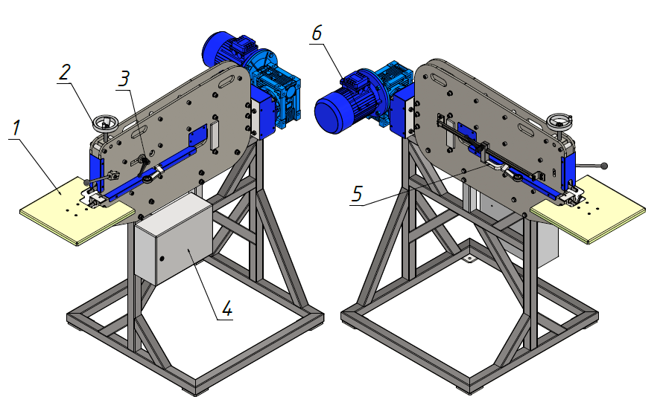листового металла. Технические характеристики изделий узлов станка

Роллер

1. Стол;
2. Блок поднятия верхнего ролика;
3. Блок подачи верхнего ролика;
4. Эл.щит;
5. Блок упора;
6. Эл.двигатель

# 1.1 Подготовка к использованию

## 1.1.1 Начало работы

Перед началом работы необходимо проверить усилие затяжки винтов узлов нижнего и верхнего ролика, ,блока упора, блока подачи верхнего ролика. Проверить количество смазки в местах где находятся пресс-масленки и добавить если необходимо.

1.1.2 Требования к питанию

Подключаемая питающая сеть должна быть четырёхпроводной (трёхфазное переменное напряжение 380 В + нейтраль/земля), соответствовать 3 классу электроснабжения по ПУЭ.

1.1.3 Подключение станка

Для подключения требуется присоединить питающую вилку к сети 380 В.

Далее можно включать станок соответствующим выключателем, расположенным на боковой стенке эл. щита.

# 1.2. Оснастка

## 1.2.1 Стол

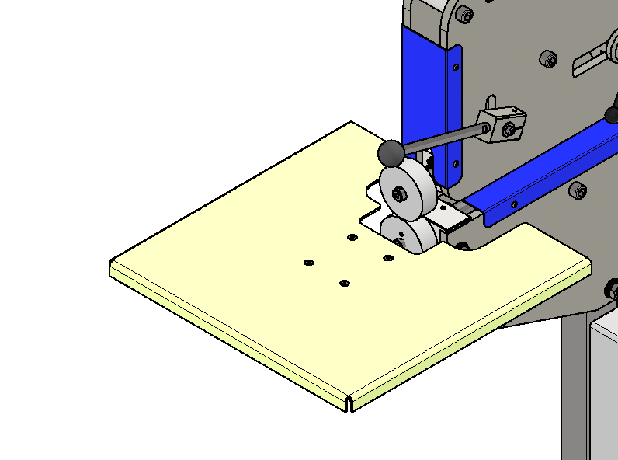На станке установлен стол, который помогает удобнее позиционировать небольшие заготовки для точной работы с ними.

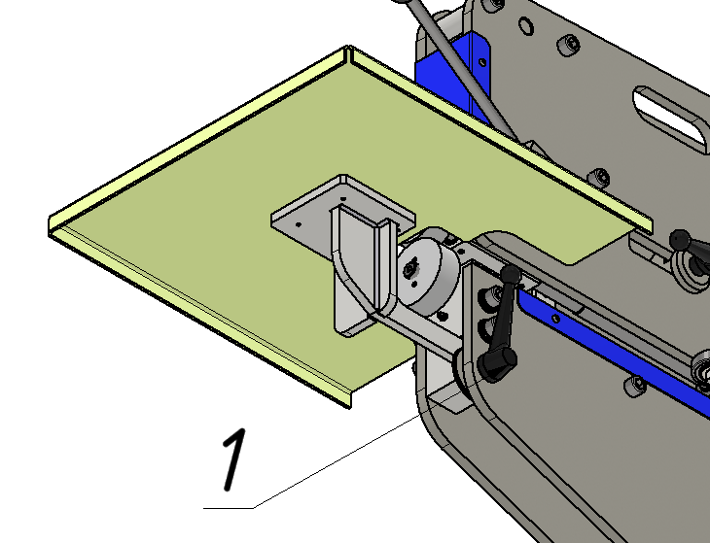Стол имеет регулировку по вылету при помощи фиксатора (Поз.1) для более удобной смены оснастки и более точного позиционирования заготовки, стол может быть снят для работы с большими заготовками.

## 1.2.2 Установка роликов

Для установки роликов необходимо отвести верхний ролик, снять стол(См.р.1.2.1) на расстояние, которое позволяет свободно его снять и установить другой ролик

## 1.2.2 Блок поднятия верхнего ролика

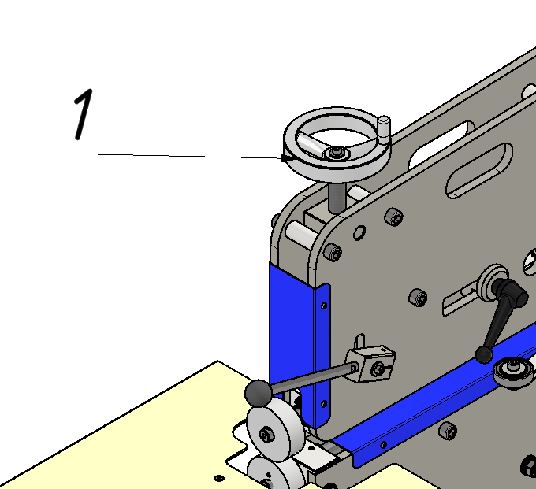Для регулировки высоты верхнего ролика необходимо вращать по часовой стрелке для поднятия ролика и против часовой стрелки для опускания ролика с помощью рукояти(Поз. 1).

## 1.2.3. Блок подачи верхнего ролика

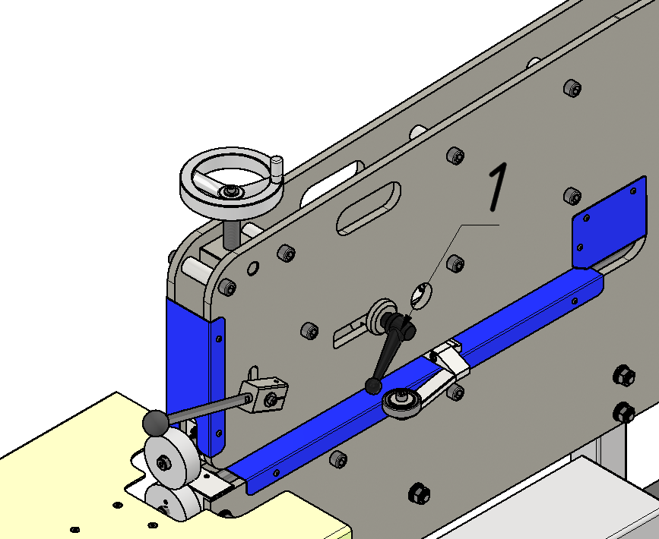Верхний ролик может регулироваться по вылету для создания необходимой фактуры на заготовке, для регулировки необходимо отпустить ручку(Поз.1) и за неё выдвигать верхний ролик.

## 1.2.4 Блок упора

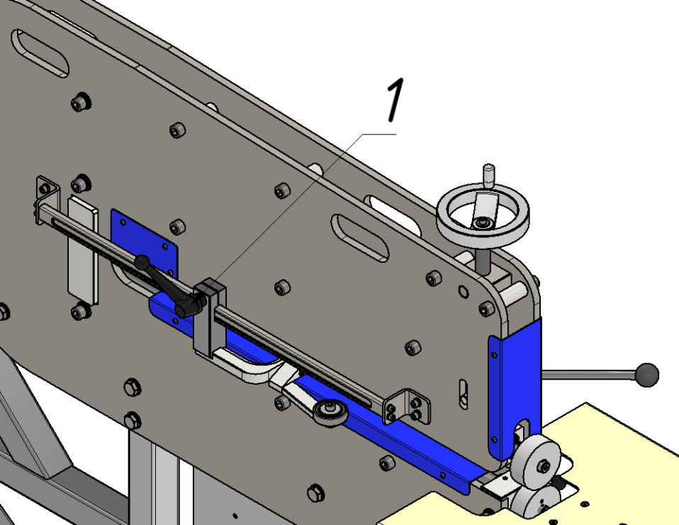Блок упора предназначен для упора в него заготовки, упор позволяет седлать ровную линию на заготовке. Блок упора имеет ручку для регулировки вылета(Поз.1).

# A. КОНТАКТНАЯ ИНФОРМАЦИЯ

Компания "STARK" - гибочное оборудование с ЧПУ

адрес: г. Тольятти, Борковская,36А

тел.: 88005055891

Интернет ресурсы:

INFO@STANKI-STARK.RU

[stankistark.com](http://stankistark.com/)

https://stanki-stark.ru

<https://www.youtube.com/channel/UCl8T66OOlN62an7NsB9AJ8Q>

[https://www.instagram.com/stankistark](https://www.instagram.com/stankistark/)